Совет депутатов  муниципального образования «Можгинский район» |  | «Можга ёрос»  муниципал кылдытэтысь  депутат Кенеш
ПРОЕКТ
РЕШЕНИЕ
=====================================================================

О Прогнозе социально-экономического
развития муниципального образования «Можгинский район на 2018 год
и плановый период 2019-2020 годы

В соответствии с Уставом муниципального образования "Можгинский район",

СОВЕТ ДЕПУТАТОВ РЕШИЛ:

- Утвердить прилагаемый «Прогноз социально-экономического развития муниципального образования «Можгинский район» на 2018 год и плановый период 2019-2020 годы».

2. Контроль за исполнением настоящего решения возложить на постоянную комиссию по экономическому развитию, аграрным вопросам, земельным отношениям, продовольствию и экологии (председатель А. Н. Алексеев).

Председатель Совета депутатов
муниципального образования
«Можгинский район» Г. П. Королькова

Глава муниципального образования
«Можгинский район» А. Н. Вершинин

г. Можга

____ декабря 2017 года

№____

Проект вносит:
Глава муниципального образования
«Можгинский район» А. Н. Вершинин

Согласовано:
Первый заместитель главы Администрации района
по вопросам экономики и инвестиционного развития –
Начальник управления экономики и имущественных отношений Н. М. Романов

Начальник сектора правового обеспечения Н. В. Щеклеина

Предварительные итоги Прогноза социально-экономического развития Можгинского района за истекший период 2017 года и ожидаемые итоги Прогноза социально-экономического развития Можгинского района за 2017 год
- Введение
Предварительные итоги социально-экономического развития Можгинского района за истекший период 2017 года и ожидаемые итоги социально-экономического развития Можгинского района за 2017 год подготовлены на основе статистических данных, предоставленных Территориальным органом Федеральной службы государственной статистики по Удмуртской Республике на момент разработки указанных материалов.
Кроме того, учтена информация предприятий Можгинского района, являющихся основными плательщиками налогов в бюджет района, об итогах деятельности за 1 полугодие 2017 года и оценке основных показателей их деятельности в 2017 году. Также учтена информация Государственного казенного учреждения Удмуртской Республики «Центр занятости населения города Можги» (далее – ГКУ УР «ЦЗН г. Можги»).
- Основные тенденции социально-экономического развития района в 1 полугодии 2017 года
Производственная сфера
Отгружено товаров собственного производства, выполнено работ и услуг собственными силами за 1 полугодие 2017 года на сумму 659,7 млн. рублей (за соответствующий период 2016 года – 566,8 млн. руб.). Таким образом, темп роста к соответствующему периоду 2016 года составил 116,4% . Основная доля приходится на сельское хозяйство и составляет 86%, темп роста к соответствующему периода прошлого года составил 120,8%

Агропромышленный комплекс
Можгинский район в 2017 году в числе первых в республике завершил сев ранних яровых культур. Посеяно зерновых и зернобобовых 30 910 га, что на 1429 га больше уровня прошлого года. Сельхозорганизациями внесена 4271 тонна минеральных удобрений, что на 43 % больше уровня прошлого года.

За отчетный период произведено 26257 тонн молока, рост к уровню прошлого года составляет 495 тонн или 101,9 %. По валовому производству молока район прочно удерживает второе место в республике.

Мяса крупного рогатого скота и свиней произведено за 1 полугодие 2017 года 2599 т., что на 341 т. меньше аналогичного периода прошлого года. В ООО «Аскор» произведено 738,8 тонн мяса птицы в живом весе, что составляет 37% к плану. Такая ситуация сложилась из-за сложностей приобретения молодняка птицы.
Финансовые результаты
Объём прибыли, полученной прибыльными крупными и средними предприятиями Можгинского района, за 1 полугодие 2017 год по сравнению с АППГ уменьшился.
Значительное влияние на снижение объема прибыли, полученной крупными и средними предприятиями, оказало увеличение кредиторской задолженности поставщикам за товары (работы и услуги).

Инвестиции
Объем инвестиций в основной капитал, увеличился в основном за счет регистрации объектов индивидуального жилищного строительства. Так к концу 2017 году планируется ввести 6000 кв. м. жилых площадей (2016 г. было введено 4850 кв. м.).

Потребительский рынок
Объем розничного товарооборота за 1 полугодие 2017 года составил 774,2 млн. руб., что ниже уровня аналогичного периода прошлого года на 28,08 млн. рублей. Фактическая обеспеченность населения торговыми площадями составила 465,1 м² на 1 тыс. жителей, что выше норматива минимальной обеспеченности населения торговыми площадями в 1,4 раза.

Среднесписочная численность работников
Среднесписочная численность работников предприятий и организаций Можгинского района за 1 полугодие 2017 года по сравнению с аналогичным периодом прошлого года уменьшилась.

Численность безработных
Численность официально зарегистрированных безработных на 1 июля 2017 года уменьшилась.
Потребность предприятий и организаций в работниках увеличилась по сравнению с аналогичным периодом прошлого года и превышала численность официально зарегистрированных безработных.

Заработная плата
Среднемесячная заработная плата крупных и средних организаций увеличилась. Темп роста среднемесячной заработной платы был выше темпа роста потребительских цен на товары и платные услуги.

Демографическая ситуация
Число родившихся за 1 полугодие 2017 года по сравнению с аналогичным периодом прошлого года уменьшилось. Естественный прирост населения за 1 полугодие 2017 года по сравнению с аналогичным периодом прошлого года уменьшился.
Наблюдался миграционный отток населения – число выбывших граждан из Можгинского района превышает число прибывших.
1. Итоги социально-экономического развития Можгинского района за истекший период 2017 года и ожидаемые итоги Прогноза социально-экономического развития Можгинского района за 2017 год
N | Показатели | Ед. изм. | 2016 год  факт | 2017 год
 |  |  |  | Факт 1 полугодия | оценка
1 | Отгружено товаров собственного производства | млн. руб.в ценах соотв. лет | 1167,1 | 659,7 | 1248,2
1 | Тем роста в действующих ценах (2017 г/2016 г) | % | 115,0 |  | 106,9
2 | Объем валовой продукции сельского хозяйства | млн. руб.в ценах соотв. лет | 5277,0 | 1766,9 | 5372,0
2 | Тем роста в действующих ценах (2017 г/2016 г) | % | 102,0 |  | 101,8
3 | Розничный товарооборот в т. ч. общественное питание (во всех каналах реализации) | млн. руб. в ценах соотв. лет | 1610,2 | 774,22 | 1590,0
3 | темп роста в действующих ценах (2017 г/2016 г) | % | 96,9 |  | 98,7
4 | Объем платных услуг населению (по полному кругу с досчетом) | млн. руб. в ценах соотв. лет | 28,6 | 15,6 | 30,8
4 | Тем роста в действующих ценах (2017 г/2016 г) | % | 103,8 |  | 103,4
5 | Инвестиции в основной капитал за счет всех источников финансирования | млн. руб.в ценах соотв. лет | 318,2 | 319,8 | 467,4
6 | В том числе: жилищное строительство | млн.руб. в  соотв. лет | 61,9 | 92,4 | 206,7
7 | Среднемесячная начисленная средняя заработная плата одного работника (в среднем за период) | руб. | 22747,0 | 25169,5 | 25320,0
8 | Среднегодовая численность населения | тыс. чел. | 27,0 | 26,5 | 26,5
9 | Среднегодовая численность работников предприятий (без субъектов малого предпринимательства) | тыс. чел. | 4,9 | 4,6 | 4,6
10 | Численность зарегистрированных безработных на конец года | чел. | 139 | 104,0 | 140,0
11 | Уровень зарегистрированной безработицы от трудоспособного населения в трудоспособном возрасте | % | 0,85 | 0,64 | 0,93

Прогноз социально-экономического развития Можгинского района на 2018 год

и на плановый период 2019 и 2020 годов.
Таблица1
N | Показатели | Ед. изм. | 2016 год | 2017 год оценка | 2018 год |  | 2019 год |  | 2020 год
N | Показатели | Ед. изм. | факт | 2017 год оценка | прогноз |  | прогноз |  | прогноз
 |  |  |  |  | 1 вариант | 2 вариант | 1 вариант | 2 вариант | 1 вариант | 2 вариант
1 | Отгружено товаров собственного производства, выполнено работ, услуг собственными силами | млн. руб. в ценах соотв. лет | 1167,1 | 1248,2 | 1319,3 | 1323,1 | 1377,4 | 1391,9 | 1433,9 | 1472,6
 | темп роста в фактических ценах | % | 106,1 | 106,9 | 105,7 | 106,0 | 104,4 | 105,2 | 104,1 | 105,8
2 | Объем валовой продукции сельского хозяйства | млн. руб. в ценах соотв. лет | 5277,0 | 5372,0 | 5592,3 | 5646,0 | 5670,5 | 5775,8 | 5829,3 | 5960,7
 | темп роста в фактических ценах | % | 102,0 | 101,8 | 104,1 | 105,1 | 101,4 | 102,3 | 102,8 | 103,2
3 | Розничный товарооборот (во всех каналах реализации) | млн. руб. в ценах соотв. лет | 1610,2 | 1590,0 | 1634,5 | 1637,7 | 1685,2 | 1693,4 | 1737,4 | 1751,0
 | темп роста в фактических ценах | % | 96,6 | 98,7 | 102,8 | 103,0 | 103,1 | 103,4 | 103,1 | 103,4
4 | Объем платных услуг населению, оказанных юридическими лицами (без субъектов малого предпринимательства) | млн. руб. в ценах соотв. лет | 29,8 | 30,8 | 31,7 | 31,8 | 32,6 | 32,9 | 33,7 | 34,0
 | темп роста в сопоставимых ценах | % | 103,8 | 103,4 | 102,8 | 103,2 | 103,1 | 103,4 | 103,1 | 103,4
5 | Инвестиции в основной капитал за счет всех источников финансирования | млн. руб. в ценах соотв. лет | 318,2 | 467,4 | 478,0 | 483,0 | 483,0 | 487,4 | 486,1 | 491,0
 | в том числе:
 | инвестиции в основной капитал по крупным и средним организациям | млн. руб. в ценах соотв. лет | 244,3 | 246,7 | 248,0 | 250,0 | 251,0 | 252,4 | 253,1 | 255,0
 | инвестиции в индивидуальное жилищное строительство, осуществляемое за свой счет и с помощью кредитов | млн. руб. в ценах соотв. лет | 61,9 | 206,7 | 210,0 | 213,0 | 212,0 | 215,0 | 213,0 | 216,0
 | темп роста в фактических ценах | % | 99,7 | 146,9 | 102,3 | 103,3 | 101,0 | 100,9 | 100,6 | 100,7
6 | Прибыль прибыльных организаций для целей бухгалтерского учета (кроме субъектов малого предпринимательства) | млн. руб. в ценах соотв. лет | 164,4 | 182,3 | 187,2 | 188,9 | 192,3 | 195,9 | 197,5 | 203,3
7 | Фонд оплаты труда (без субъектов малого предпринимательства) | млн. руб. в ценах соотв. лет | 1341,0 | 1398,0 | 1451,0 | 1487,0 | 1515,0 | 1561,0 | 1584,0 | 1666,0
8 | Номинальная начисленная заработная плата одного работника организации (без субъектов малого предпринимательства) | руб. | 22747,0 | 25320,0 | 26535,0 | 27042,0 | 27995,0 | 28881,0 | 29591,0 | 30960,0
 | темп роста в фактических ценах | % | 108,1 | 111,3 | 104,8 | 106,8 | 105,5 | 106,8 | 105,7 | 107,2
9 | Среднегодовая численность населения | тыс. чел. | 27,0 | 26,5 | 26,5 | 26,5 | 26,5 | 26,5 | 26,5 | 26,5
10 | Среднесписочная численность работников организаций (без субъектов малого предпринимательства) | тыс. чел. | 4,9 | 4,6 | 4,55 | 4,58 | 4,51 | 4,54 | 4,46 | 4,49
11 | Численность зарегистрированных безработных на конец года | чел. | 139,0 | 140,0 | 154,0 | 140,0 | 154,0 | 140,0 | 154,0 | 140,0
12 | Уровень зарегистрированной безработицы от трудоспособного населения в трудоспособном возрасте | % | 0,85 | 0,93 | 1,02 | 0,93 | 1,02 | 0,93 | 1,02 | 0,93
13 | Количество предприятий и организаций, всего | единиц | 243 | 232 | 234 | 236 | 235 | 238 | 237 | 240
14 | Количество средних предприятий, всего | единиц | 6 | 5 | 5 | 5 | 5 | 5 | 5 | 5
15 | Среднесписочная численность работников (без внешних совместителей) по малым предприятиям (включая микропредприятия), всего | чел. | 2640,0 | 2673,0 | 2646,0 | 2652,0 | 2619,0 | 2625,0 | 2593,0 | 2599,0
16 | Среднесписочная численность работников (без внешних совместителей) по средним предприятиям, всего | чел. | 773,0 | 797,0 | 789,0 | 790,0 | 781,0 | 782,0 | 773,0 | 774,0
17 | Оборот малых предприятий (в том числе микропредприятий), всего | млн. руб. в ценах соотв. лет | 1135,3 | 1190,9 | 1255,2 | 1261,2 | 1329,3 | 1354,5 | 1418,4 | 1457,5
18 | Оборот средних предприятий, всего | млн. руб. в ценах соотв. лет | 474,4 | 497,6 | 524,5 | 527,0 | 555,5 | 566,0 | 592,7 | 609,0

Пояснительная записка к основным показателям Прогноза

социально-экономического развития Можгинского района

на 2018 год и на плановый период 2019 и 2020 годов.

Введение
Прогноз социально-экономического развития Можгинского района на 2018 год и плановый период 2019-2020 годы (далее – прогноз) разработан в соответствии со статьей 173 Бюджетного кодекса Российской Федерации, статьями 35, 40 - 42 Федерального закона № 172-ФЗ «О стратегическом планировании в Российской Федерации», статьей 8 Закона Удмуртской Республики № 81-РЗ «О стратегическом планировании в Удмуртской Республике и внесении изменений в отдельные законы Удмуртской Республики».
Прогноз разработан на основе сценарных условий социально-экономического развития Российской Федерации, прогноза социально-экономического развития Удмуртской Республики, а также показателей крупных и средних предприятий района, данных органов территориального органа Федеральной службы государственной статистики по Удмуртской Республике, анализа социально-экономического развития за предшествующий год и истекший период текущего года.
При разработке прогноза учитывались:
- план мероприятий по реализации Стратегии социально-экономического развития Удмуртской Республики на период до 2025 года;
- материалы исполнительных органов государственной власти Удмуртской Республики, разработанные с учетом производственных и инвестиционных планов развития предприятий, а также информация налоговой службы;
- муниципальные программы муниципального образования «Можгинский район».
Прогноз разработан в двух вариантах.
Первый вариант основан на предположении, что в прогнозируемом периоде сохранятся инерционные тренды, консервативная инвестиционная политика предприятий и частных компаний, ограниченных государственных расходов на развитие, что связно с объективными экономическими и социальными процессами, в том числе с геополитической обстановкой в мире.
Второй вариант основан на предположении, что в прогнозируемом периоде будет складываться более благоприятное влияние внешних и внутренних факторов, стабилизируется экономическая конъюнктура и экономическое положение предприятий района, активизируется их инвестиционная и инновационная деятельность.
В соответствии с рекомендациями Министерства экономического развития РФ для разработки параметров бюджета муниципального образования «Можгинский район» на 2018 принимается первый вариант (базовый).
2.Основные показатели Прогноза социально-экономического развития района на 2018 год и на плановый период 2019 и 2020 годов

Основные показатели прогноза социально-экономического развития Можгинского района на 2018 год и на плановый период 2019 и 2020 годов разработаны с учетом итогов социально-экономического развития Можгинского района за 2016 год и 1 полугодие 2017 года, основных показателей прогноза социально-экономического развития Российской Федерации до 2020 и индексов дефляторов и индексов цен производителей до 2020 года, разработанных Министерством экономического развития Российской Федерации, и информации предприятий Можгинского района об их деятельности в 2017 году и в прогнозируемом периоде.
Основные показатели Прогноза социально-экономического развития Можгинского района на 2018 год и на плановый период 2019 и 2020 годов представлены в таблице 1.

3. Производственная сфера
Отгружено товаров собственного производства, выполнено работ и услуг собственными силами за 12 месяцев 2016 года на сумму 1167,1 млн. рублей. Темп роста в действующих ценах составил 106,1%.
Ожидается, что в 2017 году объем отгруженных товаров собственного производства, выполненных работ и услуг будет выше, чем в 2016 году, и составит 1248,2 млн. рублей (рис. 1).
Более 80% в общем объеме отгруженных товаров собственного производства, выполненных работ и услуг собственными силами сельхозпредприятиями Можгинского района. В планируемом периоде в целом по району прогнозируется рост товаров собственного производства. Темп роста в действующих ценах в 2018 году составит 105,7%, в 2019 году – 104,4%, 2020 году - 104,1%.
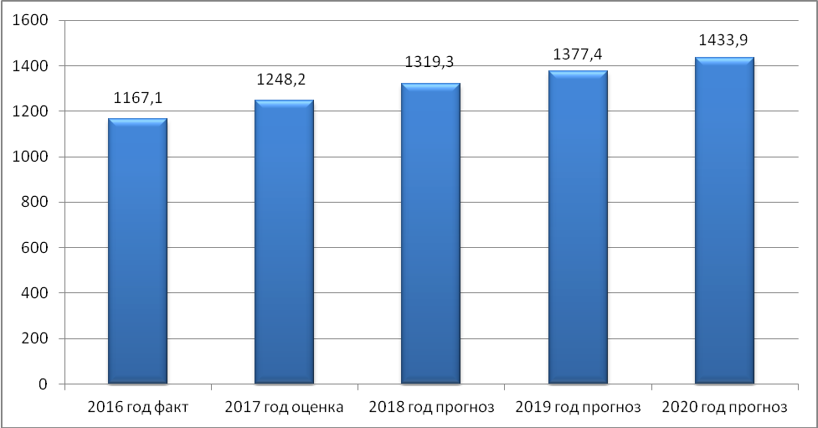
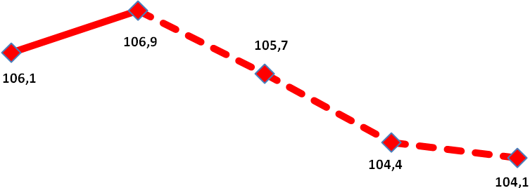
Отгружено товаров собственного производства, млн.руб. темпы роста, %

Рис.1 Объем отгруженных товаров собственного производства
4.Агропромышленный комплекс
В агропромышленном комплексе Можгинского района по состоянию на 1 июля 2017 года насчитывается 24 сельскохозяйственных организаций и 91 крестьянское (фермерское) хозяйство.

Основные показатели развития сельского хозяйства представлены в таблице 2:
Наименование показателя | Ед. измер. | 2016 год | 1 полугодие 2017 года
Посевная площадь | га | 76 318 | 76 484
в том числе зерновые культуры | га | 29 481 | 30 910
Поголовье КРС (с учетом К(Ф)Х) | голов | 20 563 | 20582
в том числе коров (с учетом К (Ф)Х) | голов | 8 648 | 8824
Поголовье свиней | голов | 6 678 | 5115
Надой молока от одной фуражной коровы, кг | кг | 5 808 | 3088
Производство молока, с учетом К(Ф)Х | тонн | 48 628 | 26257
Производство мяса (в ж.м.) с учетом К(Ф)Х | тонн | 6 086 | 2599
Средняя цена реализации 1 кг молока | рублей | 21,76 | 25,0
Себестоимость 1 кг молока | рублей | 17,78 | 17,85
Рентабельность молока/мяса % | % | 25,8/-7,78 | 34,0/-28,0
Балансовая прибыль | млн. рублей | 229,45 | 169,38
Выручка от реализации продукции по СХО | млн. рублей | 1 671,71 | 924,80
в том числе продукция сельского хозяйства | млн. рублей | 1 579,65 | 872,55
Выручка на 1 работника | Тыс. рублей | 802 | 459
Выручка на 100 га сельхозугодий (98 306 га) | Тыс. рублей | 1701 | 941
Объём государственной поддержки на 100 га сельхозугодий | Тыс. рублей | 158 | 93

В Можгинском районе активно ведется строительство ферм с доильными залами на 400 и 600 голов в ООО «Родина», СПК «Луч», СПК «Заря», СПК «Держава», СПК «Красный Октябрь». Идёт реконструкция комплекса в ООО «ВерА» на 1600 голов, а так же строительство ферм в К(Ф)Х Белозёровой Г.В, Романовой Т.В. и Зараева А.М. Грант на строительство новой фермы на 150 голов получила К(Ф)Х Гаврилова Л. С.
Объем валовой продукции сельского хозяйства, по данным, предоставленным территориальным органом Федеральной службы государственной статистики по УР, за 1 полугодие 2017 года составил 1766,9 млн. рублей. Ожидается, что в 2017 году объем валовой продукции сельского хозяйства будет выше, чем в 2016 году и составит 5008,0 млн. В планируемом периоде в целом по району прогнозируется рост валовой продукции сельского хозяйства. Темп роста в действующих ценах в 2018 году составит 104,1%, в 2019 году – 101,4%, 2020 году – 102,8%.

5. Инвестиции
За 12 месяцев 2016 года на развитие экономики и социальной сферы организациями Можгинского района направлено 318,2 млн. рублей инвестиций, что в действующих ценах составило 99,7%, к АППГ.
В 2017 году, ожидается, что объемы инвестиционных вложений увеличатся, и темп роста в действующих ценах составит 146,9% (рис.2.).
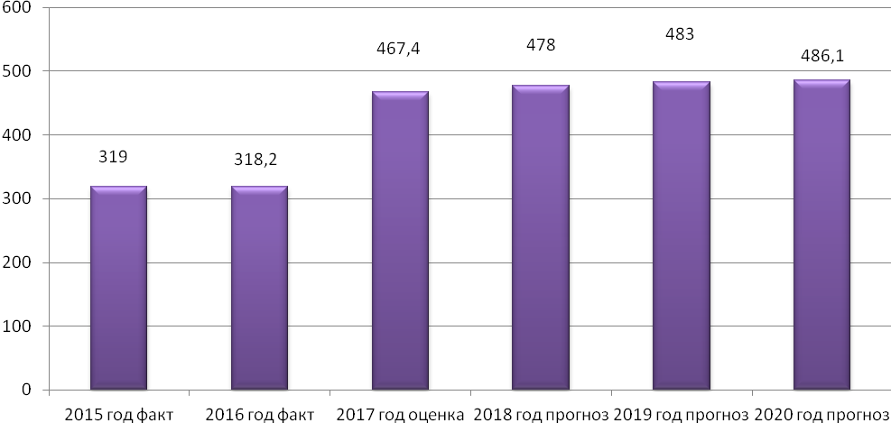
В 2018 - 2020 годы с учетом реализуемых на территории Можгинского района инвестиционных проектов, а также активной работе по регистрации индивидуального жилищного строительства общая сумма инвестиций в основной капитал увеличится на 46%. Объем инвестиций в основной капитал в 2018 году составит 478,0 млн.руб., в 2019 году - 483,0 млн.руб., в 2020 году – 486,1 млн. рублей.

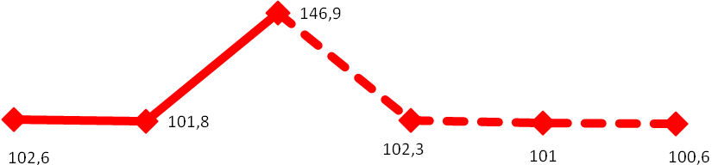

Инвестиции в основной капитал, млн.руб. темпы роста, %

Рис.2 Объем инвестиций

Наиболее значительные объемы инвестиционных вложений в основной капитал в прогнозируемом периоде запланировали ООО «Родина», СПК «Луч», СПК «Заря», СПК «Держава», СПК «Красный Октябрь».

6. Строительство
В 2016 году в Можгинском районе введено в действие 4851 кв. м. общей площади жилых домов. Ожидаемый ввод жилья в 2017 году составляет 6000 кв. м. или 123,7 % к АППГ и превышает плановое задание, определенное распоряжением Правительства Удмуртской Республики от 17.04.2017 года №356-р «Об утверждении Задания по вводу в эксплуатацию жилья на территории городских округов и муниципальных районов в Удмуртской Республике в 2017 году».
В 2018-2020 гг. в связи с кризисными явлениями в экономике увеличение ввода жилья не планируется. Ежегодный ввод жилья планируется на уровне 5000 кв.м. Плановые значения показателя по вводу жилья в Можгинском районе будут обеспечены за счет строительства индивидуальных жилых домов.
Внесение изменений в градостроительную документацию, а также подготовка и утверждение документации по планировке территории, обеспечит перспективу жилищного строительства, строительства объектов социальной инфраструктуры, объектов бытового обслуживания и торговли.

7.Потребительский рынок
Оборот розничной торговли за 2016 год составил 1610,2 млн. руб., что ниже уровня АППГ на 21,6 млн. рублей. Оборот общественного питания за 2016 год составил 85,6 млн. руб. или 92,7% в сопоставимых ценах к 2015 году.
По оценке в 2017 году темп роста общего объема розничного товарооборота сложится на уровне 98,7% в действующих ценах и достигнет 1590,0 млн. рублей. Прогнозируемые среднегодовые темпы роста до 2020 года составят 102,8-103,1% в действующих ценах.
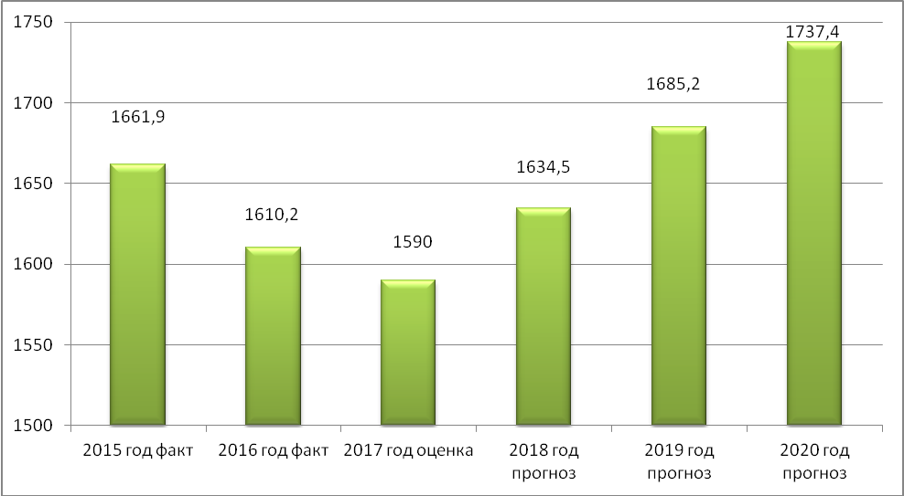
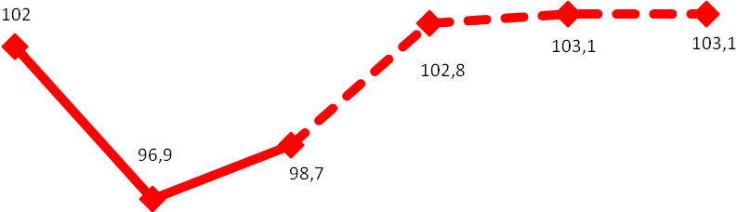
В денежном выражении общий объем розничного товарооборота в 2018 году возрастёт до 1634,5 млн. рублей, в 2019 году - до 1685,2 млн. рублей, а к концу прогнозного периода достигнет 1737,4 млн. рублей (рис.3.).
Розничный товарооборот, млн.руб. темпы роста, %

Рис. 3 Розничный товарооборот.

В прогнозном периоде сохранится тенденция формирования оборота розничной торговли, в основном, за счет продажи товаров в стационарной торговой сети. Важнейшим элементом развития торговли является формирование сетевых торговых систем, конкурентными преимуществами которых перед одиночными магазинами является возможность централизованной закупочной политики, эффективная ассортиментная политика.

8.Уровень жизни населения
Среднемесячная начисленная заработная плата работников крупных и средних организаций Можгинского района в 2016 году увеличилась на 8,1% по сравнению с АППГ, и составила 22 747,0 руб.
По итогам 2017 года ожидается, что темп роста среднемесячной заработной платы работников составит 111,3%, и заработная плата достигнет 25 320 руб. При этом сохранится межотраслевая дифференциация заработной платы, сложившаяся в 1 полугодии 2017 года (табл.). Соотношение размера оплаты труда работников крупных и средних организаций по отдельным видам деятельности составит 3,1 раза. Самая высокая оплата труда будет отмечаться в организациях, осуществляющих добычу полезных ископаемых, самая низкая – в организациях, предоставляющих услуги гостиниц и общественного питания.

Таблица 3
Среднемесячная заработная плата работников организаций, не относящихся к субъектам малого предпринимательства Можгинского района в разрезе видов экономической деятельности

Вид экономической деятельности | 1 полугодие 2017 года, чел. | Темп роста в % к уровню 1 полугодия 2016 года
Всего | 25169,5 | 107,2
Сельское, лесное хозяйство, охота, рыболовство и рыбоводство | 18147,2 | 111,7
Оптовая и розничная торговля, ремонт автотранспортных средств, мотоциклов | 32446,2 | 109,9
Транспортировка и хранение | 52983,3 | 105,2
Государственное управление и обеспечение военной безопасности; социальное страхование | 14621,8 | 116,4
образование | 21001,0 | 100,6
Деятельность в области культуры, спорта, организации досуга и развлечений | 19067,4 | 124,5

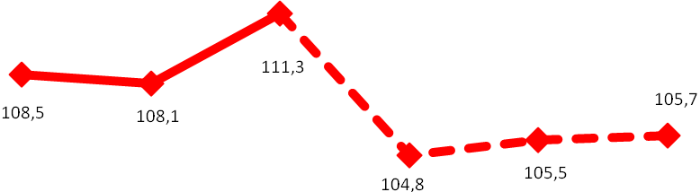
В 2018-2020 гг. рост среднемесячной начисленной заработной платы прогнозируется на уровне 104,8%-105,7%. Заработная плата работников организаций, не относящихся к субъектам малого предпринимательства увеличится с 26 535 руб. в 2018 году до 29 591 руб. в 2020 году (рис.4).
средняя заработная плата одного работника темпы роста,%
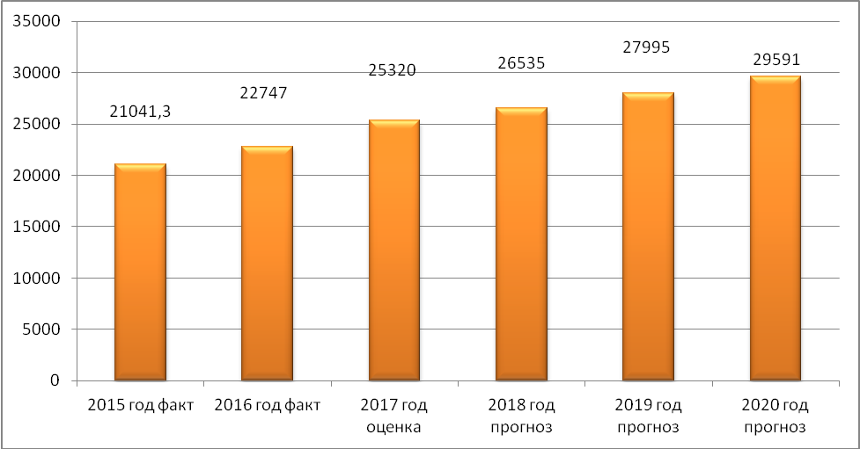
по крупным и средним организациям, руб.

Рис.4. Номинальная начисленная среднемесячная заработная плата одного работника

Росту заработной платы также будет способствовать выполнение указов Президента Российской Федерации в части заработной платы работников бюджетной сферы и реализация принятых дорожных карт.

9.Труд и занятость
Численность занятых на предприятиях, не относящихся к субъектам малого предпринимательства Можгинского района ежегодно снижается. К концу 2016 года на данных предприятиях района работало 4611 человек, к 2020 году прогнозируется, что число занятых снизится до 4490 человек.
Продолжение сокращения среднесписочной численности работников на предприятиях района обусловлено:
- сокращением численности населения Можгинского района в трудоспособном возрасте за счет старения населения и миграционной убыли населения в трудоспособном возрасте, начиная от 34 лет;
- переходом работников в сферу малого бизнеса в результате проводимой политики по развитию и поддержке малого и среднего предпринимательства;
- несоответствием профессионального уровня части потенциальных работников требованиям работодателей, что отрицательно влияет на их конкурентоспособность на рынке труда. Кроме того, сохраняется тенденция к старению и сокращению кадрового состава высококвалифицированных рабочих;
- сохранением низкой востребованности на рынке труда отдельных категорий граждан (молодежи без практического опыта работы, женщин, имеющих малолетних детей, инвалидов и др.), обусловленной ужесточением требований работодателей.
Реализация государственной политики занятости позволит стабилизировать уровень регистрируемой безработицы на социально приемлемом уровне. В 2018–2020 гг. по информации ГКУ УР «ЦЗН г. Можги» уровень зарегистрированной безработицы прогнозируется на уровне 0,86%.

10.Демография
В Можгинском районе, как и в целом по Российской Федерации, наблюдается сокращение численности населения в трудоспособном возрасте, обусловленное вступлением в трудоспособный возраст относительно малочисленных поколений людей, рожденных в нестабильные 1990-е годы, и выбытием многочисленных поколений, рожденных в послевоенные годы
С учетом половозрастного состава населения в Можгинском районе на начало 2017 года, в среднесрочном периоде прогнозируется сокращение количества женщин, находящихся в репродуктивном возрасте, что создаст условия для снижения показателя рождаемости. Особенно данное снижение отмечается в 2017 году. Если в 2016 году в Можгинском районе родилось 365 чел, то в 2017 году рождаемость по оценке составит 275 чел.
Показатель смертности будет превышать показатель рождаемости. Естественная убыль населения в 2018-2020 годах составит ежегодно около 30 человек.
На демографическую ситуацию окажут положительное влияние реализация программ по стимулированию рождаемости и государственная поддержка семей с детьми; выполнение мероприятий плана по реализации Концепции демографической политики Российской Федерации на период до 2025 года; реализация положений Указа Президента Российской Федерации от 07.05.2012г. № 606 «О мерах по реализации демографической политики Российской Федерации».
Положительно будут влиять меры, предпринимаемые в сфере здравоохранения, направленные на сокращение уровня материнской и младенческой смертности, по профилактике и снижению числа абортов, развитию перинатальной (дородовой) диагностики и неонатальной хирургии, а также меры, направленные на улучшение жилищных условий семей при рождении третьего (или последующего) ребенка.
В тоже время, учитывая, что положения Федерального закона от 29.12.2006г. №256-ФЗ о предоставлении материнского (семейного) капитала применяются к правоотношениям, возникшим в связи с рождением (усыновлением) ребенка (детей) на период до 31.12.2018г., а также сокращение количества женщин фертильного возраста, к концу прогнозного периода возможно снижение рождаемости.
Численность населения трудоспособного возраста в 2017 году составила 15081 человек, что ниже уровня АППГ. В 2018 году снижение населения трудоспособного возраста продолжится. Количество пенсионеров, напротив, будет увеличиваться.

